REGON: 910858394 NIP: 8921296985
Nasz znak: SP ZOZ/ZP/TP - 4/5/2024
Nasza data: 25.06.2024 r.
Numer ogłoszenia : BZP 00369173 z dnia 2024-06-17
Termin składania ofert: 01.07.2024 r. godzina 10.00

Wykonawcy - Dostawcy
postępowania przetargowego
ZP/TP- 4/2024
Samodzielny Publiczny Zakład Opieki Zdrowotnej w Rypinie uprzejmie informuje, że w dniu 24.06.2023 r. wpłynęły zapytania dotyczące postępowania przetargowego,
pn. „Dostawa sprzętu jednorazowego użytku z podziałem na 32 pakiety„
1. Zadanie 1 poz. 108
Prosimy Zamawiającego o dopuszczenie zestawów ze złączeń ENFit bez schodkowego łącznika. W związku z przejściem ze złączy ENLock na złącza ENFit, w zestawach do żywienia były dołączane adaptery przejściowe. Było to jednak rozwiązanie czasowe i zestawy z dodatkowymi łącznikami EnLock nie są już produkowane.
Odpowiedź: Zamawiający dopuszcza

2. Zadanie 1 poz. 130, 179
Czy Zamawiający dopuści Flocare zgłębnik gastrostomijny G-Tube CH 20. Posiadający centymetrową podziałkę na zgłębniku ułatwiającą kontrolę zakładania. Część zgłębnika znajdująca się w balonie ma pasmo widoczne w promieniach RTG. Nie posiadający dodatkowych dwóch bocznych otworów na końcu zgłębnika. Na rynku nie ma zgłębnika G-Tube, który posiadałby otwory boczne. Wolny od DEHP
Odpowiedź: Zamawiający dopuszcza

3. Pakiet nr 24, poz. 12
Czy Zamawiający dopuści papier EKG rozmiar 114 x 150 x 75 kartek?
Odpowiedź: Zamawiający nie dopuszcza

4. Pakiet nr 28, poz. 1
Czy Zamawiający dopuści przyrząd do długotrwałego aspirowania płynów i leków z filtrem bakteryjnym 0,1 µm bez zastawki?
Odpowiedź: Zgodnie z SWZ

5. Pakiet nr 28, poz. 2
Czy Zamawiający dopuści igłę do znieczuleń podpajęczynówkowych 22G/90?
Odpowiedź: Zgodnie z SWZ

6. Pakiet nr 29, poz. 1-2
Czy Zamawiający dopuści jednorazowe sterylne szczoteczki do mycia rąk w opakowaniu 40 szt?
Odpowiedź: Zamawiający dopuszcza, pod warunkiem przeliczenia zgodnie z wskazaną ilością opisaną w SWZ

7.Pakiet nr 1, pozycja3 – Czy Zamawiający dopuści igły do punki mostka 16G regulowane
w zakresie 1 – 5cm, takie jak na zdjęciu poniżej?
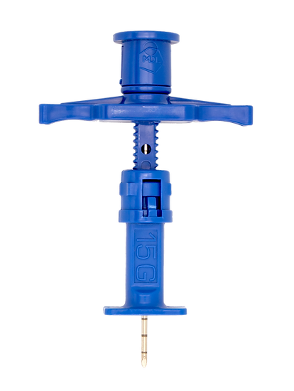
W razie niedopuszczenia ww. prosimy o wskazanie merytorycznych, uzasadnionych medycznie argumentów wyjaśniających stanowisko Zamawiającego
Odpowiedź: Zamawiający dopuszcza igłę w zakresie 10 - 75 milimetrów

8.Pakiet nr 1, pozycja7 – Czy Zamawiający dopuścizestaw do kaniulacji rozm. 7Fx15cm,
w skład którego wchodzą: kateter, igła, prowadnik, rozszerzacz, skalpel, strzykawka 5ml, motylek z zaciskiem, korek luer lock – 3 szt.; kateter posiada poliuretanowy, radiocieniującytrzon z centymetrową podziałką głębokości wprowadzenia, zawierającyodseparowane kanały oraz odpowiadające ich liczbie otwory w pobliżuatraumatycznej końcówki kateteru, każdy
z kanałów przechodziw korpusie w rurkę posiadającą blokadę przepływu oraz oznakowany portluer przeznaczony do podawania płynów; trójkanałowy (16/18/18 G); rozszerzacz 8F; prowadnica 0,89mm x 60cm; igła wprowadzająca 18Gx7cm?
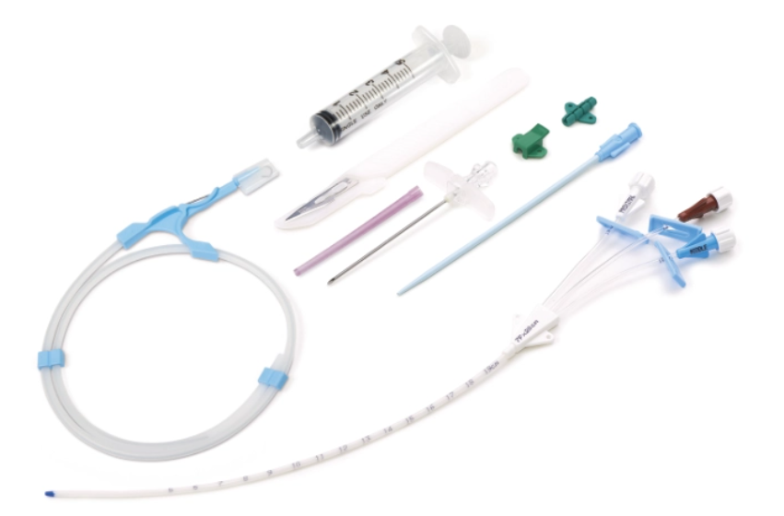
W razie niedopuszczenia ww. prosimy o wskazanie merytorycznych, uzasadnionych medycznie argumentów wyjaśniających stanowisko Zamawiającego
Odpowiedź: Zgodnie z SWZ

9.Pakiet nr 1, pozycja9 – Czy Zamawiający dopuści osobno przyrząd oraz osobno skalę OCŻ?
W razie niedopuszczenia ww. prosimy o wskazanie merytorycznych, uzasadnionych medycznie argumentów wyjaśniających stanowisko Zamawiającego
Odpowiedź: Zamawiający usunął pozycje z pakietu

10.Pakiet nr 1, pozycja15 – Czy Zamawiający dopuściworek do godzinowej zbiórki moczu o parametrach:
• Wykonany z medycznego PCV
• Worek o pojemność 2000ml z zastawką antyzwrotną
• Dren o długości 120cm zakończony stożkowym łącznikiem zabezpieczonym zatyczką
• Bezigłowy port do pobierania próbek moczy
• Zawór spustowy typu T z możliwością podwieszenia
• Komora pomiarowa o pojemności 500ml
• Filtr hydrofobowy w worku i komorze
• Worek zbiorczy skalowany co 50ml od 100ml do 2000ml
• Komora kroplowa skalowana co 1ml do 50ml oraz co 5ml od 50ml do 500ml
• Uniwersalny, zintegrowany wieszak
• Jednorazowego użytku
• Bezlateksowy
• Sterylizowany tlenkiem etylenu
• Opakowanie: folia/papier
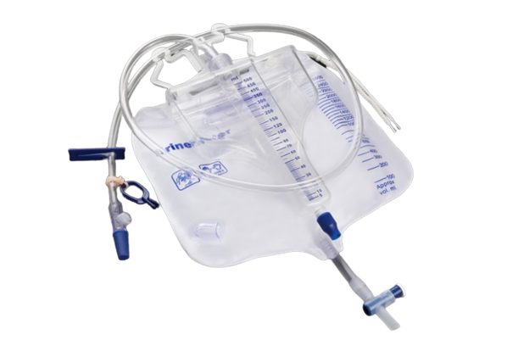
W razie niedopuszczenia ww. prosimy o wskazanie merytorycznych, uzasadnionych medycznie argumentów wyjaśniających stanowisko Zamawiającego
Odpowiedź: Zgodnie z SWZ

11.Pakiet nr 1, pozycja36 – Czy Zamawiający dopuści ostrze o szerokości golenia
4cm (+/- 1cm)?
Odpowiedź: Zamawiający nie dopuszcza

12.Pakiet nr 1, pozycja40-41 – Prosimy o doprecyzowanie do jakiego ssaka mają pasować wkłady?
Odpowiedź: Zgodnie z SWZ

13.Pakiet nr 1, pozycja43 – Czy Zamawiający dopuści możliwość ustalenie dokładnego przepływu w zakresie 0-250ml/h (dla gęstości 10%) i 0-200 ml/h (dla gęstości 40%) przeznaczony do precyzyjnego przetaczania płynów infuzyjnych i lipidów?
W razie niedopuszczenia ww. prosimy o wskazanie merytorycznych, uzasadnionych medycznie argumentów wyjaśniających stanowisko Zamawiającego
Odpowiedź: Zgodnie z SWZ

14.Pakiet nr 1, pozycja61 – Czy Zamawiający dopuścidren do odsysania gładki w środku, posiadającyspecjalne żebrowanie wzdłuż drenu (na zewnątrz) uniemożliwiające jegozaginanie się podczas wykonywania procesu odsysania?
W razie niedopuszczenia ww. prosimy o wskazanie merytorycznych, uzasadnionych medycznie argumentów wyjaśniających stanowisko Zamawiającego
Odpowiedź: Zgodnie z SWZ

15.Pakiet nr 1, pozycja70-72 – Czy Zamawiający dopuści dren Kehr posiadający ramiona o długości 450mm x 180mm?
W razie niedopuszczenia ww. prosimy o wskazanie merytorycznych, uzasadnionych medycznie argumentów wyjaśniających stanowisko Zamawiającego
Odpowiedź: Zamawiający dopuszcza dren od 400 do 500 mm i od 160 do 200 mm

16.Pakiet nr 1, pozycja77 – Czy Zamawiający dopuści niesilikonowane rurki wykonane z medycznego PCV?
W razie niedopuszczenia ww. prosimy o wskazanie merytorycznych, uzasadnionych medycznie argumentów wyjaśniających stanowisko Zamawiającego
Odpowiedź: Zgodnie z SWZ

17.Pakiet nr 1, pozycja77 – Czy Zamawiający dopuści znacznik głębokości w postaci 2 półpierścieni?
W razie niedopuszczenia ww. prosimy o wskazanie merytorycznych, uzasadnionych medycznie argumentów wyjaśniających stanowisko Zamawiającego
Odpowiedź: Zgodnie z SWZ

18.Pakiet nr 1, pozycja79 – Czy Zamawiający dopuści niesilikonowane rurki wykonane z medycznego PCV?
W razie niedopuszczenia ww. prosimy o wskazanie merytorycznych, uzasadnionych medycznie argumentów wyjaśniających stanowisko Zamawiającego
Odpowiedź: Zgodnie z SWZ

19.Pakiet nr 1, pozycja80 – Czy Zamawiający dopuści niesilikonowane rurki wykonane z medycznego PCV?
W razie niedopuszczenia ww. prosimy o wskazanie merytorycznych, uzasadnionych medycznie argumentów wyjaśniających stanowisko Zamawiającego
Odpowiedź: Zgodnie z SWZ

20.Pakiet nr 1, pozycja83 – Czy Zamawiający dopuścirurki Guedel rozmiar 3 o długości 90mm?
W razie niedopuszczenia ww. prosimy o wskazanie merytorycznych, uzasadnionych medycznie argumentów wyjaśniających stanowisko Zamawiającego
Odpowiedź: Zgodnie z SWZ

21.Pakiet nr 1, pozycja 83 – Czy Zamawiający dopuści rurki Guedel rozmiar 4 o długości 100mm?
W razie niedopuszczenia ww. prosimy o wskazanie merytorycznych, uzasadnionych medycznie argumentów wyjaśniających stanowisko Zamawiającego
Odpowiedź: Zgodnie z SWZ

22.Pakiet nr 1, pozycja85 – Czy Zamawiający dopuści rurki Guedel rozmiar 4 o długości 100mm?
W razie niedopuszczenia ww. prosimy o wskazanie merytorycznych, uzasadnionych medycznie argumentów wyjaśniających stanowisko Zamawiającego
Odpowiedź: Zgodnie z SWZ

23.Pakiet nr 1, pozycja 85 – Czy Zamawiający dopuści rurki Guedel rozmiar 5 o długości 110mm?
W razie niedopuszczenia ww. prosimy o wskazanie merytorycznych, uzasadnionych medycznie argumentów wyjaśniających stanowisko Zamawiającego
Odpowiedź: Zgodnie z SWZ

24.Pakiet nr 1, pozycja86 – Czy Zamawiający dopuści rurki Guedel rozmiar 0 o długości 60mm?
W razie niedopuszczenia ww. prosimy o wskazanie merytorycznych, uzasadnionych medycznie argumentów wyjaśniających stanowisko Zamawiającego
Odpowiedź: Zamawiający dopuszcza

25.Pakiet nr 1, pozycja89 – Czy Zamawiający dopuści rurki intubacyjne z odsysaniem o parametrach:
•Wykonana z medycznego PVC
• Kanał wbudowany w ściankę rurki doodsysania wydzieliny znad mankietu
• Dren odsysający zakończony uniwersalnymłącznikiem
• Mankiet niskociśnieniowy,wysokoobjętościowy
•Balonik kontrolny znakowany rozmiarem rurki, objętością mankietu i numerem LOT
• Przezroczysta, bez lateksu
• Linia rtg na całej długości rurki
• Znacznik głębokości
• Skalowana co 1cm
• Jałowa, jednorazowego użytku
• Pakowana w opakowanie papier-foliazachowujące kształt rurki
• Rozmiar 7-8mm
W razie niedopuszczenia ww. prosimy o wskazanie merytorycznych, uzasadnionych medycznie argumentów wyjaśniających stanowisko Zamawiającego
Odpowiedź: Zgodnie z SWZ

26.Pakiet nr 1, pozycja92 – Czy Zamawiający dopuści zgłębnik wykonany z PCV o długości 125cm?
W razie niedopuszczenia ww. prosimy o wskazanie merytorycznych, uzasadnionych medycznie argumentów wyjaśniających stanowisko Zamawiającego
Odpowiedź: Zgodnie z SWZ

27.Pakiet nr 1, pozycja94 – Czy Zamawiający dopuścipojemnik o pojemności 35ml?
W razie niedopuszczenia ww. prosimy o wskazanie merytorycznych, uzasadnionych medycznie argumentów wyjaśniających stanowisko Zamawiającego
Odpowiedź: Zgodnie z SWZ

28.Pakiet nr 1, pozycja95 – Czy Zamawiający dopuści pojemnik o pojemności 50ml?
W razie niedopuszczenia ww. prosimy o wskazanie merytorycznych, uzasadnionych medycznie argumentów wyjaśniających stanowisko Zamawiającego
Odpowiedź: Zgodnie z SWZ

29.Pakiet nr 1, pozycja96 – Czy Zamawiający dopuści pojemnik o pojemności 250ml?
W razie niedopuszczenia ww. prosimy o wskazanie merytorycznych, uzasadnionych medycznie argumentów wyjaśniających stanowisko Zamawiającego
Odpowiedź: Zgodnie z SWZ

30.Pakiet nr 1, pozycja97 – Czy Zamawiający dopuści pojemnik o pojemności 520ml?
W razie niedopuszczenia ww. prosimy o wskazanie merytorycznych, uzasadnionych medycznie argumentów wyjaśniających stanowisko Zamawiającego
Odpowiedź: Zgodnie z SWZ

31.Pakiet nr 1, pozycja98 – Czy Zamawiający dopuści pojemnik o pojemności 1,2l?
W razie niedopuszczenia ww. prosimy o wskazanie merytorycznych, uzasadnionych medycznie argumentów wyjaśniających stanowisko Zamawiającego
Odpowiedź: Zgodnie z SWZ

32.Pakiet nr 1, pozycja99 – Czy Zamawiający dopuści pojemnik o pojemności 2,3l?
W razie niedopuszczenia ww. prosimy o wskazanie merytorycznych, uzasadnionych medycznie argumentów wyjaśniających stanowisko Zamawiającego
Odpowiedź: Zgodnie z SWZ

33.Pakiet nr 1, pozycja100 – Czy Zamawiający dopuści pojemnik o pojemności 2,3l?
W razie niedopuszczenia ww. prosimy o wskazanie merytorycznych, uzasadnionych medycznie argumentów wyjaśniających stanowisko Zamawiającego
Odpowiedź: Zgodnie z SWZ

34.Pakiet nr 1, pozycja101 – Czy Zamawiający dopuści pojemnik o pojemności 3,4l?
W razie niedopuszczenia ww. prosimy o wskazanie merytorycznych, uzasadnionych medycznie argumentów wyjaśniających stanowisko Zamawiającego
Odpowiedź: Zgodnie z SWZ

35.Pakiet nr 1, pozycja102 – Czy Zamawiający dopuści pojemnik o pojemności 5,6l?
W razie niedopuszczenia ww. prosimy o wskazanie merytorycznych, uzasadnionych medycznie argumentów wyjaśniających stanowisko Zamawiającego
Odpowiedź: Zgodnie z SWZ

36.Pakiet nr 1, pozycja115 – Czy Zamawiający mógłby określi model, numer katalogowy, producenta?
Odpowiedź: Zgodnie z SWZ

37.Pakiet nr 1, pozycja117 – Czy Zamawiający dopuścipowierzchnię całkowitą 66 x 45cm?
W razie niedopuszczenia ww. prosimy o wskazanie merytorycznych, uzasadnionych medycznie argumentów wyjaśniających stanowisko Zamawiającego
Odpowiedź: Zamawiający dopuszcza +/- 5 cm

38.Pakiet nr 1, pozycja133 (b-e, g) – Czy Zamawiający dopuściigły o długości 88mm?
W razie niedopuszczenia ww. prosimy o wskazanie merytorycznych, uzasadnionych medycznie argumentów wyjaśniających stanowisko Zamawiającego
Odpowiedź: Zgodnie z SWZ

39.Pakiet nr 1, pozycja137 – Czy Zamawiający dopuściprzyrząd z komorą kroplową wykonaną z PCV o długości min. 45mm, całość wolna os ftalanów?
W razie niedopuszczenia ww. prosimy o wskazanie merytorycznych, uzasadnionych medycznie argumentów wyjaśniających stanowisko Zamawiającego
Odpowiedź: Zgodnie z SWZ

40.Pakiet nr 1, pozycja143 – Czy Zamawiający dopuścifiltr oddechowy o parametrach:
• Rodzaj filtracji: elektrostatyczna (elektrostatyczno-mechaniczna)
• Skuteczność filtracji bakteryjnej: 99,999%
• Skuteczność filtracji wirusowej: 99,999%
• Wymiennik ciepła i wilgoci: Tak, celulozowy
• Przestrzeń martwa: 40ml
• Waga: 30g
• Objętość oddechowa: 150-1500ml
• Skuteczność nawilżania: 32mg przy Vt500
• Oporność: 1,0hPa przy 30 l/min
• Złącza: 22M/15F-22F/15M
• Port do kapnografu: tak, zabezpieczony zatyczką
• Opakowanie: papier/folia
• Jałowy: tak
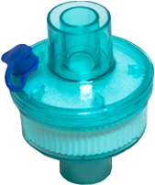
W razie niedopuszczenia ww. prosimy o wskazanie merytorycznych, uzasadnionych medycznie argumentów wyjaśniających stanowisko Zamawiającego
Odpowiedź: Zgodnie z SWZ

41.Pakiet nr 1, pozycja144 – Czy Zamawiający dopuści wymiennik ciepła i wilgoci o parametrach:
• Wymiennik ciepła i wilgoci: celulozowy
• Przestrzeń martwa: 16ml
• Waga: 9g
• Objętość oddechowa: 200-1000ml
• Skuteczność nawilżania: 24mg przy Vt500
• Oporność: 0,5 hPa przy 30 l/min
• Złącza: 15F
• Port do odsysania: tak, zabezpieczony zatyczką
• Port tlenowy: tak
• Opakowanie: papier/folia
• Jałowy: tak
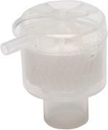
W razie niedopuszczenia ww. prosimy o wskazanie merytorycznych, uzasadnionych medycznie argumentów wyjaśniających stanowisko Zamawiającego
Odpowiedź: Zgodnie z SWZ

42.Pakiet nr 1, pozycja148 – Czy Zamawiający wymaga opasek z dodatkowym otworem na karku?
Odpowiedź: Zamawiający nie wymaga

43.Pakiet nr 1, pozycja153 – Czy Zamawiający wymaga otworu w opasce zapewniającego unieruchomienie rurki?
Odpowiedź: Zamawiający nie wymaga

44.Pakiet nr 1, pozycja163 – Czy Zamawiającydopuści podkład składający się z 1 warstwy bibuły oraz 1 warstwy folii PE?
Odpowiedź: Zgodnie z SWZ

45.Pakiet nr 1, pozycja 163 – Czy Zamawiający dopuści perforację co 38 cm?
Odpowiedź: Zgodnie z SWZ

46.Pakiet nr 1, pozycja 163 – Czy Zamawiający dopuści podkład w kolorze białym?
Odpowiedź: Zgodnie z SWZ

47.Pakiet nr 1, pozycja164 – Czy Zamawiający dopuści rolkę o długości 40m?
Odpowiedź: Zgodnie z SWZ

48.Pakiet nr 1, pozycja167 – Czy Zamawiający dopuści maski wykonane z medycznego PCV?
W razie niedopuszczenia ww. prosimy o wskazanie merytorycznych, uzasadnionych medycznie argumentów wyjaśniających stanowisko Zamawiającego
Odpowiedź: Zamawiający dopuszcza

49.Pakiet nr 1, pozycja174 – Czy Zamawiający dopuści niesilikonowane rurki wykonane
z medycznego PCV?
W razie niedopuszczenia ww. prosimy o wskazanie merytorycznych, uzasadnionych medycznie argumentów wyjaśniających stanowisko Zamawiającego
Odpowiedź: Zgodnie z SWZ

50.Pakiet nr 1, pozycja188 – Czy Zamawiającydopuści zestaw do nakłucia klatki piersiowejTORAMATIC wyposażony w trójdrożny zawór przeciwzwrotny na drenie odprowadzającym, zapobiegający cofaniu się płynów, w skład którego wchodzi: worek do zbiórki odprowadzanych płynów z zastawką przeciwzwrotną i odpływem o pojemności 2000 ml, skalowany co 100ml; dreny łączące: pomiędzy workiem, a zastawką (4,8 x 6,8 – 85 cm dł.) oraz pomiędzy zastawką i igłą (4,8 x 6,8 – 40 dł.); zastawki przeciwzwrotne wzdłuż linii; strzykawka do aspiracji 60ml; igła Veress 15 G (100 mm długości), z automatycznie cofającą się końcówką, sterylizowany tlenkiem etylenu, pakowanie: 1 szt. / wew. folia, zew. papier/folia?
W razie niedopuszczenia ww. prosimy o wskazanie merytorycznych, uzasadnionych medycznie argumentów wyjaśniających stanowisko Zamawiającego
Odpowiedź: Zgodnie z SWZ

51.Pakiet nr 1, pozycja193 – Czy Zamawiający dopuści woreczek o pojemności 250ml?
W razie niedopuszczenia ww. prosimy o wskazanie merytorycznych, uzasadnionych medycznie argumentów wyjaśniających stanowisko Zamawiającego
Odpowiedź: Zgodnie z SWZ

52.Pakiet nr 26, pozycja1 – Czy Zamawiający dopuści gramaturę 38g/m² (23g/m² papier, 15g/m² folia)?
W razie niedopuszczenia ww. prosimy o wskazanie merytorycznych, uzasadnionych medycznie argumentów wyjaśniających stanowisko Zamawiającego
Odpowiedź: Zamawiający dopuszcza

53.Pakiet nr 26, pozycja 1 – Czy Zamawiający dopuści prześcieradła pakowane po 10 sztuk z przeliczeniem ilości?
Odpowiedź: Zamawiający dopuszcza

54.Pakiet nr 26, pozycja2 – Czy Zamawiający dopuści podkład chłonny na stół operacyjny
w rozmiarze 100 x 225cm z wkładem chłonnym 50 x 190cm; wykonany z pięciu warstw tj. włókniny polipropylenowej 18g/m², warstwy celulozowej 13 g/m², pulpy celulozowej 84g
z superabsorbentem SAP30g , warstwy celulozowej 13 g/m², niebieskiej folii PE 37 g/m². Waga całkowita podkładu 280 g ±5g, chłonność min. 3820,18 ml; opakowanie 10 szt.?
W razie niedopuszczenia ww. prosimy o wskazanie merytorycznych, uzasadnionych medycznie argumentów wyjaśniających stanowisko Zamawiającego
Odpowiedź: Zgodnie z SWZ

55.Pakiet nr 26, pozycja3 – Czy Zamawiający dopuści gramaturę min. 25g/m^{2-?}
W razie niedopuszczenia ww. prosimy o wskazanie merytorycznych, uzasadnionych medycznie argumentów wyjaśniających stanowisko Zamawiającego
Odpowiedź: Zgodnie z SWZ

56.Pakiet nr 26, pozycja 3 – Czy Zamawiający dopuści wymiary min. 80cm x 190cm?
W razie niedopuszczenia ww. prosimy o wskazanie merytorycznych, uzasadnionych medycznie argumentów wyjaśniających stanowisko Zamawiającego
Odpowiedź: Taki wymiar zawarty jest w załączniku do SWZ

57.Pakiet nr 28, pozycja 2-5 – Czy Zamawiający dopuści igły o długości 88mm?
W razie niedopuszczenia ww. prosimy o wskazanie merytorycznych, uzasadnionych medycznie argumentów wyjaśniających stanowisko Zamawiającego
Odpowiedź: Zamawiający nie dopuszcza

58.Pakiet nr 29, pozycja1 – Czy Zamawiający dopuści szczoteczki do mycia rąk suche pakowane po 100 sztuk z przeliczeniem ilości?
Odpowiedź: Zamawiający dopuszcza, pod warunkiem przeliczenia zgodnie z wskazaną ilością opisaną w SWZ

59.Pakiet nr 29, pozycja2 – Czy Zamawiający dopuści szczoteczki do mycia rąk nasączone 4% chlorheksydyną pakowane po 80 sztuk z przeliczeniem ilości?
Odpowiedź: Zamawiający dopuszcza, pod warunkiem przeliczenia zgodnie z wskazaną ilością opisaną w SWZ

Z poważaniem

Marek Bruzdowicz - Pełnomocnik

